**FOT - Lerngebiet 12.2: Technische Systeme entwerfen, Berechnungen zum Synchronriementrieb**

1. **[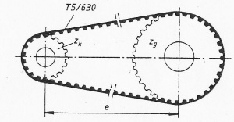](http://bs-wiki.de/mediawiki/index.php?title=Datei:Antrieb1.jpg)Zweischeiben-Riementrieb**

Für einen offenen Zweischeiben-Riementrieb mit dem Synchroflex-Zahnriemen T5/630 (Riementyp T5, Riemenlänge 630 mm), der Übersetzung *i* = 5 und der Zähnezahl *z*k = 14 sind zu ermitteln:

a) die Zähnezahl *z*g der Gegenscheibe und *z*R des Zahnriemens

b) die Wirkdurchmesser *d*dk und *d*dg der Zahnriemenscheiben

c) der Wellenabstand *e*

d) der Umschlingungswinkel ß1 an der antreibenden Scheibe

e) die Anzahl der sich im Eingriff befindlichen Zähne *z*e an der antreibenden Scheibe.

1. **Antrieb einer Spezial-Bohrmaschine**

Für den Antrieb einer Spezial-Bohrmaschine mit einer konstanten Spindeldrehzahl *nab* = 1.000/min ist ein geeigneter Synchronriemenantrieb auszulegen. Zum Antrieb wird ein Synchronmotor mit *P* = 1,5 kW bei *nan* = 3.000/min mit einer Zähnezahl der Synchronriemenscheibe von *zk* = 38 sowie einer Teilung von *p* = 5 mm vorgesehen. Aus konstruktiven Gründen soll der Wellenabstand *e´* = 290 mm und die Zahnscheibendurchmesser maximal 200 mm betragen. Erschwerte Betriebsbedingungen sind nicht zu erwarten; *KA* = 1. Die Berechnung erfolgt in Anlehnung an den Ablaufplan zum Auslegen von Riementrieben.

1. **Sauglüfter mit Synchronriemenantrieb**

[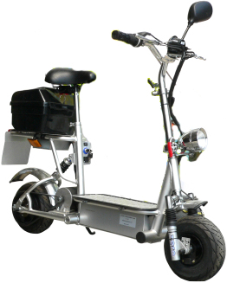](http://bs-wiki.de/mediawiki/index.php?title=Datei:Scooter.jpg)Der Antrieb eines Sauglüfters ist als Synchronriemenantrieb auszulegen. Der vorgesehene Drehstrommotor 180M hat eine Antriebsleistung *P* = 18,5kW bei einer Drehzahl *n1 = nk*=1.450min-1, die Lüfterdrehzahl *n2 = ng*=800min-1. Aus baulichen Gründen kann der Durchmesser *ddg* der Riemenscheibe auf der Lüfterseite maximal 500mm betragen, der Wellenabstand *e´*≈800mm. Die Daten für die Scheibenzähnezahl und die Riemenzähnezahl sollen aus dem Online-Katalog der Firma [Wieland Antriebstechnik](http://www.wieland-antriebstechnik.de/site/data/html/index.html) gewählt werden. Als Betriebsverhältnisse sollen hier angenommen werden: mittlerer Anlauf, stoßfreie Volllast, tägliche Betriebsdauer≈8h.

1. **Elektro-Roller mit Synchronriemenantrieb**

Der Elektro-Roller "Jofang 332 B" wird über einen Zahnriemen angetrieben und hat folgende Kenndaten:

1. Höchstgeschwindigkeit gemäß Betriebserlaubnis: 20 km/h
2. Nennleistung des Antriebsmotors: 0,45 kW bei 3.300 min-1
3. Hinterraddurchmesser: 10,4"
4. Riemenbreite: 15 mm
5. Riementeilung: 5 mm
6. Riemenlänge: 800 mm
7. Zähnezahl Motorriemenscheibe: 14 Zähne
8. Zähnezahl Radriemenscheibe: 102 Zähne
9. Achsabstand Riementrieb: 245 mm
10. Spannweg: ± 10 mm
11. Überprüfe und bewerte die Dimensionierung des Riementriebes.
12. Welche theoretische Höchstgeschwindigkeit errechnet sich bei max. Drehzahl?
13. Für die Produktion eines Werbevideos soll auf ebener Strecke unter Beibehaltung der Motorleistung eine Endgeschwindigkeit von 30 km/h realisiert werden. Arbeite auf der Basis von Standard-Bauteilen einen Vorschlag zur konstruktiven Veränderung des Riementriebes aus.